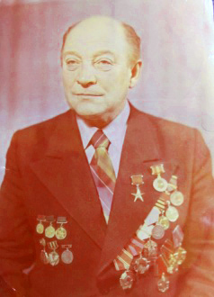
Логинов Василий Григорьевич
04.12.1921-15.02.1986
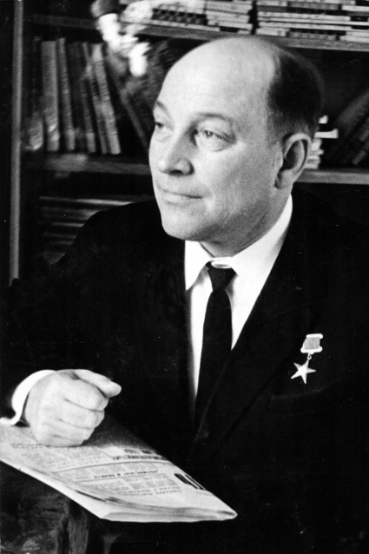
Родился 4 декабря 1921 года в деревне Бабиничи Краснинского района Смоленской области в крестьянской семье.
После семилетней школы поступил в Гжатский зооветеринарный техникум, который окончил в 1941 году, позже закончил исторический факультет Смоленского Государственного педагогического института.
С началом Великой Отечественной войны в июле 1941 года призван в Советскую Армию.
С мая 1942 по ноябрь 1942 года командовал стрелковым взводом в 43-м запасном стрелковом полку. С декабря 1942 по февраль 1943 года в должности командира стрелковой роты 1392-го стрелкового полка 422-й стрелковой дивизии участвовал в Сталинградской битве. 25 января 1943 года был тяжело ранен в ногу. В июне 1944 года по состоянию здоровья был признан инвалидом 2-й группы, демобилизован из армии и возвратился в Смоленскую область.
В 1944 году вступил в ВКП(б)/КПСС.
С 1944 по 1948 годы находился на комсомольской работе – заведующий отделом Смоленского обкома ВЛКСМ, в 1949-1951 годах – секретарь Кардымовского райкома ВЛКСМ.
В 1951-1954 годах – начальник политотдела машинно-тракторной станции в Эстонской ССР.
В 1954-1955 годах – второй секретарь Андреевского райкома КПСС Смоленской области, а в 1955-1958 годах – председатель Андреевского (Днепровского) райисполкома.
В 1959-1961 годах – был направлен на работу в должности председателя колхоза имени Трофимова Днепровского района как тридцати тысячник.
В 1961-1972 годах – директор племзавода «Дугино» Сычевского района.
В эти годы показал свои организаторские способности, глубокие знания сельскохозяйственной науки, умение руководить большим коллективом, направлять его деятельность на производительный труд, на улучшение породы скота, повышение его продуктивности.
Указом Президиума Верховного Совета СССР от 30 апреля 1966 года за выдающиеся успехи в развитии сельского хозяйства, за успехи, достигнутые в увеличении производства и заготовок продукции животноводства, льна, картофеля и овощей, Логинову Василию Григорьевичу присвоено звание Героя Социалистического Труда с вручением ордена Ленина и золотой медали «Серп и Молот».
В период с 1970 по 1974 годы был избран Депутатом Верховного Совета СССР 8 созыва.
В 1972-1973 годах – директор Сычевского треста племенных совхозов.
В 1973-1976 годах – председатель Смоленского областного комитета профсоюза работников государственных учреждений.
С 1976 года – на пенсии по инвалидности, персональный пенсионер союзного значения.
В 1976 – 1980 годах – директор Смоленской школы повышения квалификации сельскохозяйственных кадров.
Жил в Смоленске.
Умер 15 февраля 1986 года. Похоронен в Смоленске на Новом (Новодевичьем) кладбище.
Депутат Верховного Совета СССР 8-го созыва (1970-1974 годы). Неоднократно избирался членом Смоленского обкома КПСС, членом бюро Сычевского райкома КПСС, депутатом сельского, районного, областного Советов народных депутатов.
Награжден орденом Ленина (30.04.1966), орденом Октябрьской Революции (1973), орденом Отечественной войны 1-й степени (06.04.1985), орденом «Знак Почета» (1958), золотой медалью “Серп и молот” Героя Социалистического труда” (30.04.1966), медалью “ За оборону Сталинграда”, медалью “За взятие Кенигсберга”, медалью «За боевые заслуги» (06.11.1947), другими медалями, а также 4 медалями ВДНХ СССР.

